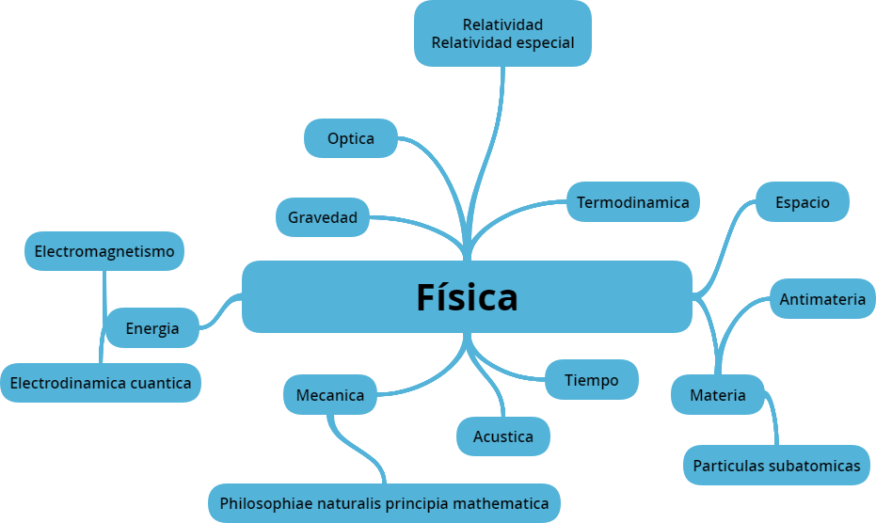

Metodología

¿Por qué son importantes?

* ¿Quién fue Einstein?
* ¿Quién fue Galileo Galilei?
* ¿Quién fue Maxwell?
* ¿Quién fue Newton?
* ¿Quién fue Feynman?
* ¿Quién fue Dirac?
* ¿Qué es la electricidad?
* ¿Qué es el magnetismo?
* ¿Qué es el electromagnetismo?
* ¿Qué es una onda?
* ¿Qué es la luz?
* ¿Qué es la gravedad?

Estudia las interacciones entre:

* Materia
* Energía
* Tiempo
* Espacio

Física

Físicos destacados:

* Galileo Galilei
* Sir Isaac Newton
* James Clerk Maxwell
* Albert Einstein
* Richard Phillips Feynman
* Paul Adrien Maurice Dirac

Física moderna:

Son los desarrollos de la física alcanzados durante el S XX

Física clásica:

* Mecánica
* Acústica
* Óptica
* Electricidad

Epistemología: phisis (naturaleza)

Ciencia que estudia la naturaleza con ayuda del lenguaje matemático

Conceptos